
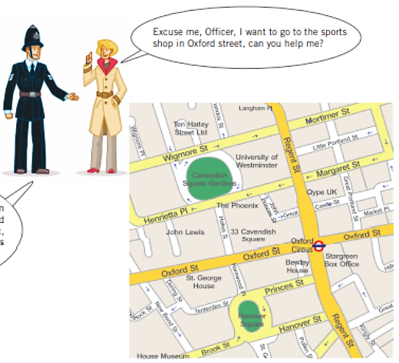
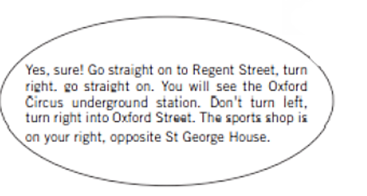
- Lis la conversation.
- Quelle est la situation ?
La femme s’est fait arrêter par le policier.
La femme veut porter plainte.
La femme demande son chemin.
- Où veut-elle se rendre ?
au magasin de sport au commissariat au cinéma
- Retrace l’itinéraire que lui indique le policier sur la carte et marque le point d’arrivée avec une croix.

- Lis la conversation.
- Quelle est la situation ?
La femme s’est fait arrêter par le policier.
La femme veut porter plainte.
La femme demande son chemin.
- Où veut-elle se rendre ?
au magasin de sport au commissariat au cinéma
- Retrace l’itinéraire que lui indique le policier sur la carte et marque le point d’arrivée avec une croix.

